Contrat N°51EN.003
Rapport de rendu de la prestation de service assurance qualité pour le projet Centre d’Informations (CI)
Auteur : SanarSoft
Date création : 29.07.2020
Rapporteur : Papa Souleymane Ndiaye

Présentation
Le Centre d’Informations (CI) est une application développée par l’IRD qui vise à mettre en relation des connaissances scientifiques de diverses natures au moyen des mots-clés qui les caractérisent. Mise à part les 3 composantes informatiques qui le constituent, il y’a deux autres composantes non informatiques que sont le circuit qualité de l’information et le projet intégré (le site web).
Ces deux composantes très essentielles constituent les éléments clef de l’assurance qualité. L’objectif de cette prestation était la mise en place d’un système qualité de gestion des documents et données liés au projet Centre d’Informations (CI) – SanarSoft/IRD incluant : (i) la conception d’une arborescence technique du système documentaire, (ii) la conception et la mise en œuvre d’un circuit qualité de l’information, (iii) la définition et l’implémentation d’une nomenclature des documents, (iv) la réalisation d’un site web permettant l’accès aux documents, (v) la rédaction des documents restituant l’ensemble du système et son mode d’utilisation.

Conception d’une Arborescence Technique du Système documentaire (ATS)
L’arborescence technique du système documentaire a été conçue en se basant sur la carte mentale du projet CI-SanarSoft (Réf : Page 8 du business plan). Ce qui nous a permis de classer les documents hiérarchiquement par catégorie et de façon numérotée (Figure 1).
Ainsi nous avons à la racine de l’ATS de la catégorie 0.0 CI-SanarSoft qui regroupe tous les documents du projet relatifs directement au projet. En dessous nous avons sur le même niveau hiérarchique :
- la catégorie 1.0 Produit qui regroupe tous les documents du projet relatifs au logiciel CI en deux sous-groupes que sont 1.1 distribution et 1.2 Développement.
- Puis la catégorie 2.0 Ressources qui regroupe tous les documents du projet relatifs aux ressources financières, documentaires et humaines du projet répartis en 3 sous-groupes que sont 2.1 Finance, 2.2 Documentation et 2.3 Ressources humaines.
- Ensuite la catégorie 3.0 Conduite du projet qui regroupe tous les documents du projet relatifs à l’exécution du projet réparti en 3 sous-groupes que sont 3.1 AQP, 3.2 Coordination et 3.3 Partenariat.
- La catégorie 4.0 Clientèle qui regroupe tous les documents relatifs au Marketing et à la communication du projet avec deux sous-groupes que sont naturellement 4.1 Support de communication et 4.2 Marketing.
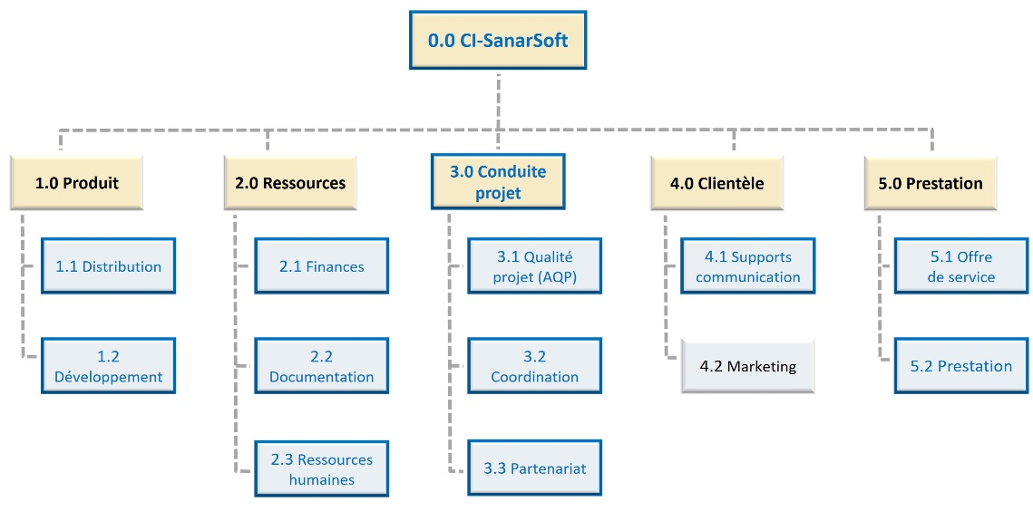
Figure 1 Arborescence Technique du Système documentaire du Centre d'Informations IRD-SanarSoft
- Enfin il y a la catégorie 5.0 Prestation qui regroupe tous les documents relatifs à l’offre de service présentée autour du projet et réparti en deux sous-groupes que sont 5.1 Offre de service et 5.2 Prestation.

Conception et mise en œuvre d’un circuit qualité de l’information
Un circuit qualité (workflow) qui décrit la procédure à suivre pour mettre une information en ligne a été conçu et mis en œuvre pour ensuite être amélioré et adapté aux réalités du projet CI-SanarSoft. Ce circuit est présenté sur la Figure 2

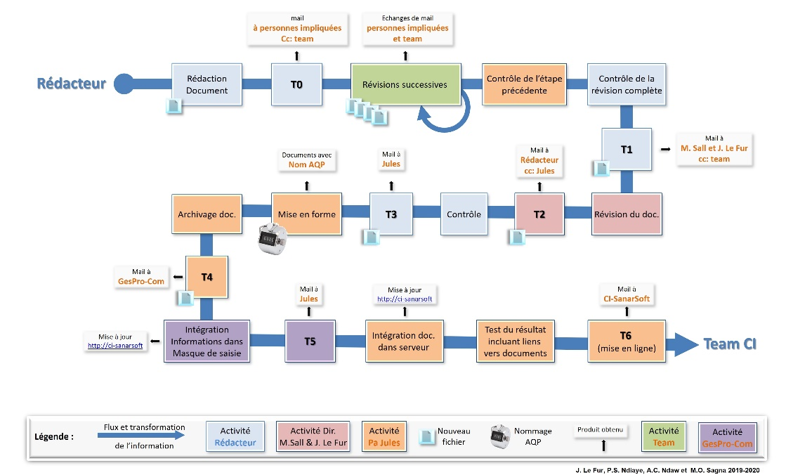
Figure 2 Circuit qualité (workflow) du système documentaire du Centre d'Informations IRD-SanarSoft
Toutes les étapes allant de la rédaction à la mise ne ligne de l’information sont décrites dans un document spécifique disponible sur ce lien.

Définition et implémentation d’une nomenclature des documents
Nous avons à travers un document défini un ensemble de consignes pour le nommage des documents, l’utilisation du cartouche et les échanges mail. Ce document est disponible dans le site web du projet (Réf : Consignes pour la démarche AQP).

Réalisation d’un site web permettant l’accès aux documents
Les composantes informatiques du projet ont été installées dans un premier temps en local dans un ordinateur de l’IRD puis en ligne dans un serveur de l’IRD. En appliquant les procédures qualité que nous avons décrites ci-dessus et en définissant des mots clef et méta-mot clefs pour chaque information, nous avons réalisé un site web permettant l’accès aux documents du projet. L’accès au site web du projet est possible sur ce lien : site web du CI-SanarSoft. Le document de présentation du site est défini dans le document « présentation du site web du CI-SanarSoft ».

Rédaction des documents restituant l’ensemble du système et son mode d’utilisation
Cinquante et un (51) documents ont été rédigés dans le cadre de ce système qualité, il ont tous été rassemblés dans le site web.
Les documents restituant l’ensemble du système et son mode d’utilisation sont disponibles plus particulièrement dans la catégorie 3.1 Qualité Projet (AQP).

Sous la supervision de Jean LE FUR tout le travail qualité a été réalisé et contrôlé. Aucun dysfonctionnement d’un point de vue qualité n’a été décelé (qualité totale). Toutefois certains aspects du projet sont soumis au principe de l’amélioration continue.

Fait à Dakar, le 30 juillet 2020

___________________________

